 | Abdi İpekçi Caddesi Kaşıkçıoğlu Apt. No:42 D:2 34365 Nişantaşı İstanbul  www.artxist.com info@artxist.com  T. +90 212 291 77 84 F. +90 212 343 69 35 | BASIN BÜLTENİ

ERKUT TERLİKSİZ | HUNGER

x-ist, Erkut Terliksiz’in “Hunger” başlıklı dördüncü kişisel sergisine
3 – 26 Nisan 2014 tarihleri arasında ev sahipliği yapıyor.

Terliksiz hikayeci ve grotesk anlatımını bir araya getirdiği işlerinde günlük olaylardan yola çıkarak doğa ile akıl arasında bir bağlantı kurmaya çalışıyor. Sergide insan figürünün alternatif formlarının yanı sıra masalsı çağrışımları ve ilkel duyguları temsiliyetiyle ön plana çıkan hayvan figürleri de dikkat çekiyor; izleyici ise her sahnede resmedilmiş bir masala dahil olarak kendi kurgularını yaratıyor.

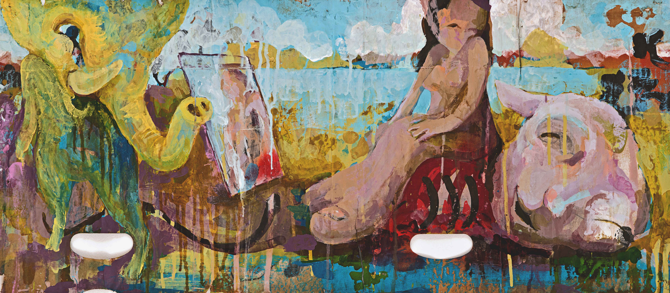

Erkut Terliksiz, Hunger IV, 37 x 85 cm, Karışık teknik, 2014

Erkut Terliksiz'in masalları, rüyaları, hatta çizgi filmleri anımsatan resimleri ilk bakışta naif ve çocuksu görünüyor. Orman cinleri, zürafa avlayan adam, burnu tabağa düşen çocuk gibi bir çok gerçeküstü kahramanla karşılaşıyoruz. Kimi figürlere baktıkça ikinci bir yüz farkediliyor, kimi ise detaylarda belli belirsiz ortaya çıkan siluetlere bürünmüş. Oysa neler olup bittiğine baktığımızda, aslında sandığımız kadar masum bir dünyada olmadığımızı farkediyoruz. Tıpkı masallar gibi, ilk başta davetkar bir uslüpla bizi içine çeken bu büyülü sahneler, kaçıp kurtulmaya çalıştığımız duygu ve korkularımızdan oluşuyor. Bugüne kadar dinlediğimiz çoğu masal gibi her zaman mutlu sonla da bitmiyorlar. Zaten çocukken anlatılan masalların çoğu aslında içlerindeki vahşeti gizlemek için orijinalleri değiştirilerek bize anlatılmış, biz ise sahte sonlara ve kurtarıcılara inanmışız.

Mesela kırmızı başlıklı kız masallanın orijinalinde bir oduncu gelip kızı ve babaanneyi kurtarmıyor, babaanne kurt tarafından kıza yediriliyormuş. Bu acımasız ve tuhaf son tabii ki ne çocuklara ne de büyüklere uygun olduğu için saklanıp değiştirilmiş. Masalları nasıl duymak istediğimiz gibi yeniden kurguladıysak, Erkut Terliksiz'in hikayelerinde de görmek istediğimiz kadarını algılıyoruz. Gerçek olanın dışına çıktığımızı sanarken, kendimizi gerçeğin tam da ortasında buluyoruz.

Terliksiz’in son dönemlerde yoğunlaştığı deneysel malzeme kullanımı ve giderek soyutlaşan figürleri bu sergisinde çok daha hakim. “Hunger”da göreceğiniz tüm malzemeler sanatçının sokaklardan topladığı ahşap, karton ve kağıtlardan, parçalanmış tuvallerden ve terkedilmiş mobilya parçalarından oluşuyor. Hikayeleri gibi Erkut Terliksiz’in kullandığı malzemeler de bize çoğu zaman sunulan yapay kusursuzluktan uzak, doğala neredeyse özdeş halleri ile karşımıza çıkıyorlar.
“Hunger” 26 Nisan’a kadar x-ist’te görülebilir.

Daha ayrıntılı bilgi için x-ist'ten Ece Göymen’e ulaşabilirsiniz.
ece@artxist.com
M. 537 349 13 27
T. 212 291 77 84

ERKUT TERLİKSİZ | Adana, 1978

2002 yılında Mimar Sinan Üniversitesi, Güzel Sanatlar Fakültesi, Grafik Tasarım Bölümü’nden mezun olan Erkut Terliksiz, yaşamına ve çalışmalarına, sanatçı ve tasarımcı olarak İstanbul’da devam etmektedir. Avusturalya, İngiltere, İspanya ve Almanya’da birçok karma sergide yer alan sanatçının, “Kesişme I” (2005) x-ist’teki ilk sergisi oldu. Ardından, ilk kişisel sergisi “Debut” (2007), “Yeniden Buluşana Dek” (2010) ve “Nothing Personal” (2012) ile izleyicilerle buluştu. Terliksiz’in katıldığı uluslararası fuarlar arasında Art Fair Cologne’06 (Almanya, 2006), Contemporary İstanbul’06, 07, 09, 10, 11, 12 & 13, CIGE 2008 - China International Gallery Exposition (Pekin, Çin), St-art 2009 (14. Avrupa Çağdaş Sanat Fuarı, Strasbourg, Fransa), Viyana Sanat Fuarı 2011, VIP Art Fair (2012), Art Dubai 2012, Scope Basel 2011 ve 2012 bulunuyor. Sanatçı ayrıca “Paylaştığınız için Teşekkürler” (Leipzig, Almanya, 2010), “Confessions of Dangerous Minds” (Saatchi Galeri, Londra, 2011) ve “Happy Medium” (Nancy Victor Galeri, Londra, 2012) adlı grup sergilerinde yer aldı. Terliksiz’in işleri aynı zamanda “Pictoplasma Berlin” gibi çok sayıda kitap ve dergide de yer aldı.

